Федеральное агентство по образованию
Государственное образовательное учреждение
высшего профессионального образования
«Уфимский государственный авиационный

технический университет»

Кафедра телекоммуникационных систем

Декодер ИКМ-30

отчёт
по лабораторной работе №2

Группа МКС-413 | Фамилия И.О. | Подпись | Дата
Студент | Кутлуяров Р.В.
Принял | Жданов Р.Р.

Уфа 2007 г.

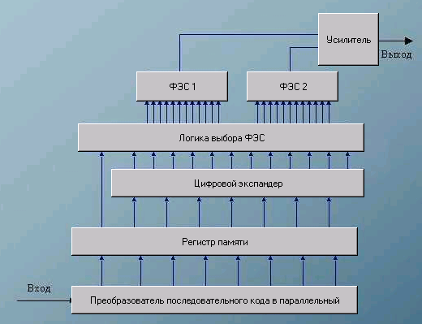
Рисунок 1. Структурная схема декодера.

В преобразователе последовательного кода в параллельный принимается кодовая последовательность и преобразуется в параллельный вид.
Изм.
Лист
№ докум.
Подпись
Дата
Лист
2
4075.025000.000 ПЗ

Разраб.
Кутлуяров Р.В.
Провер.
Жданов Р.Р.
Н. Контр.
Жданов Р.Р.

Утверд.
Султанов А.Х.

Декодер ИКМ-30
Лит.
Листов
3

УГАТУ, гр. МКС-413

Далее в параллельном виде слово поступает в регистр памяти, где задерживается для получения необходимой длительности АИМ отсчетов.
Экспандер имеет 12 выходов, 11 – соответствуют каждому из эталонных сигналов 1,2,4…..1024. 12-й выход управляет корректирующим эталонным сигналом уменьшающим погрешность квантования.
В зависимости от 1-го разряда слова выбирается ФЭС1 или ФЭС2.

Декодирование данной последовательности
00000111

1-й разряд 0: следовательно выбирается ФЭС2.
Полярность отсчёта отрицательная.
Т.к. 3 последующих разряда 000, то можно определить номер сегмента и основной эталонный сигнал.
0 сегмент;
Основной эталонный сигнал 0;
Если дополнительному эталонному сигналу соответствует 1, то он добавляется к основному эталонному сигналу.
Итак
C учетом корректирующего эталонного значения получим -7,5.
Ошибка квантования не превышает половины значения шага квантования.

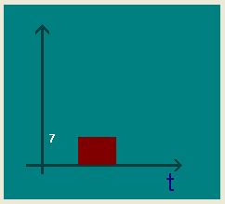
Изм.
Лист
№ докум.
Подпись
Дата
Лист
3
4075.425.000000 ПЗ

Рисунок 2. Скриншот программного эмулятора

Вывод: в данной работе был изучен принцип действия и структурная схема декодера ИКМ−30. Была декодирована данная комбинация (8 разрядов), результат расчёта проверен на программном эмуляторе декодера.

